C02 2019202050 이강현

#include <stdio.h>

int guide(void)

{

int a;

printf("당신은 DVD를 사고 3500원의 돈이 남았습니다. \n");

printf("당신이 크림빵과 새우깡 콜라를 살 수 있는 경우의 수를 보시겠습니까? \n 그렇다면 1 아니라면 2를 입력해 주십시오\n");

printf("답변 입력:");

scanf("%d", &a);

return a;

}

int main(void)

{

int num1;

num1 = guide();

if (num1 == 1)

{

printf("크림빵 1개, 새우깡 2개, 콜라 4개\n");

printf("크림빵 2개, 새우깡 3개, 콜라 1개\n");

printf("크림빵 4개, 새우깡 1개, 콜라 2개\n");

}

else

return 0;

}

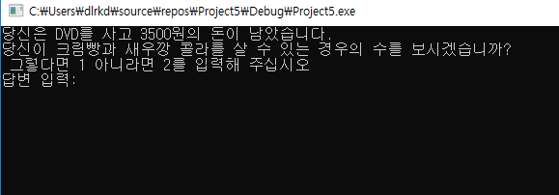

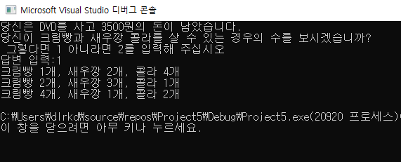

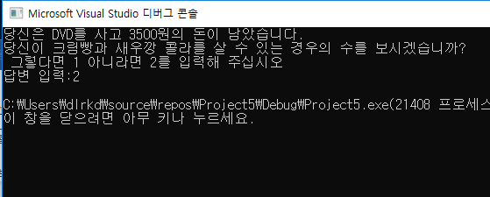

3월 25일자 아스키코드 출력하기 실습

#include <stdio.h>

int main(void)

{

char ch1 = 'A', ch2 = 65;

int ch3 = 'Z', ch4 = 90;

printf("%c %d \n", ch1, ch1); //%c 해당 숫자 아스키 코드 문자로 출력

printf("%c %d \n", ch2, ch2);

printf("%c %d \n", ch3, ch3);

printf("%c %d \n", ch4, ch4);

return 0;

}

프로그램 변형(아스키코드 출력문장을 하나의 함수로 정의하여 인자를 전달받는 형식으로 제작했다.)

printf함수를 여러 번 입력하지 않고 함수를 호출함으로써 시간을 단축시킬 수 있다.

#include <stdio.h>

void ASCll(int a, int b)

{

printf("%c %d \n", a, b);

}

int main(void)

{

char ch1 = 'A', ch2 = 65;

int ch3 = 'Z', ch4 = 90;

ASCll(ch1,ch1);

ASCll(ch2,ch2);

ASCll(ch3,ch3);

ASCll(ch4,ch4);

return 0;

}

